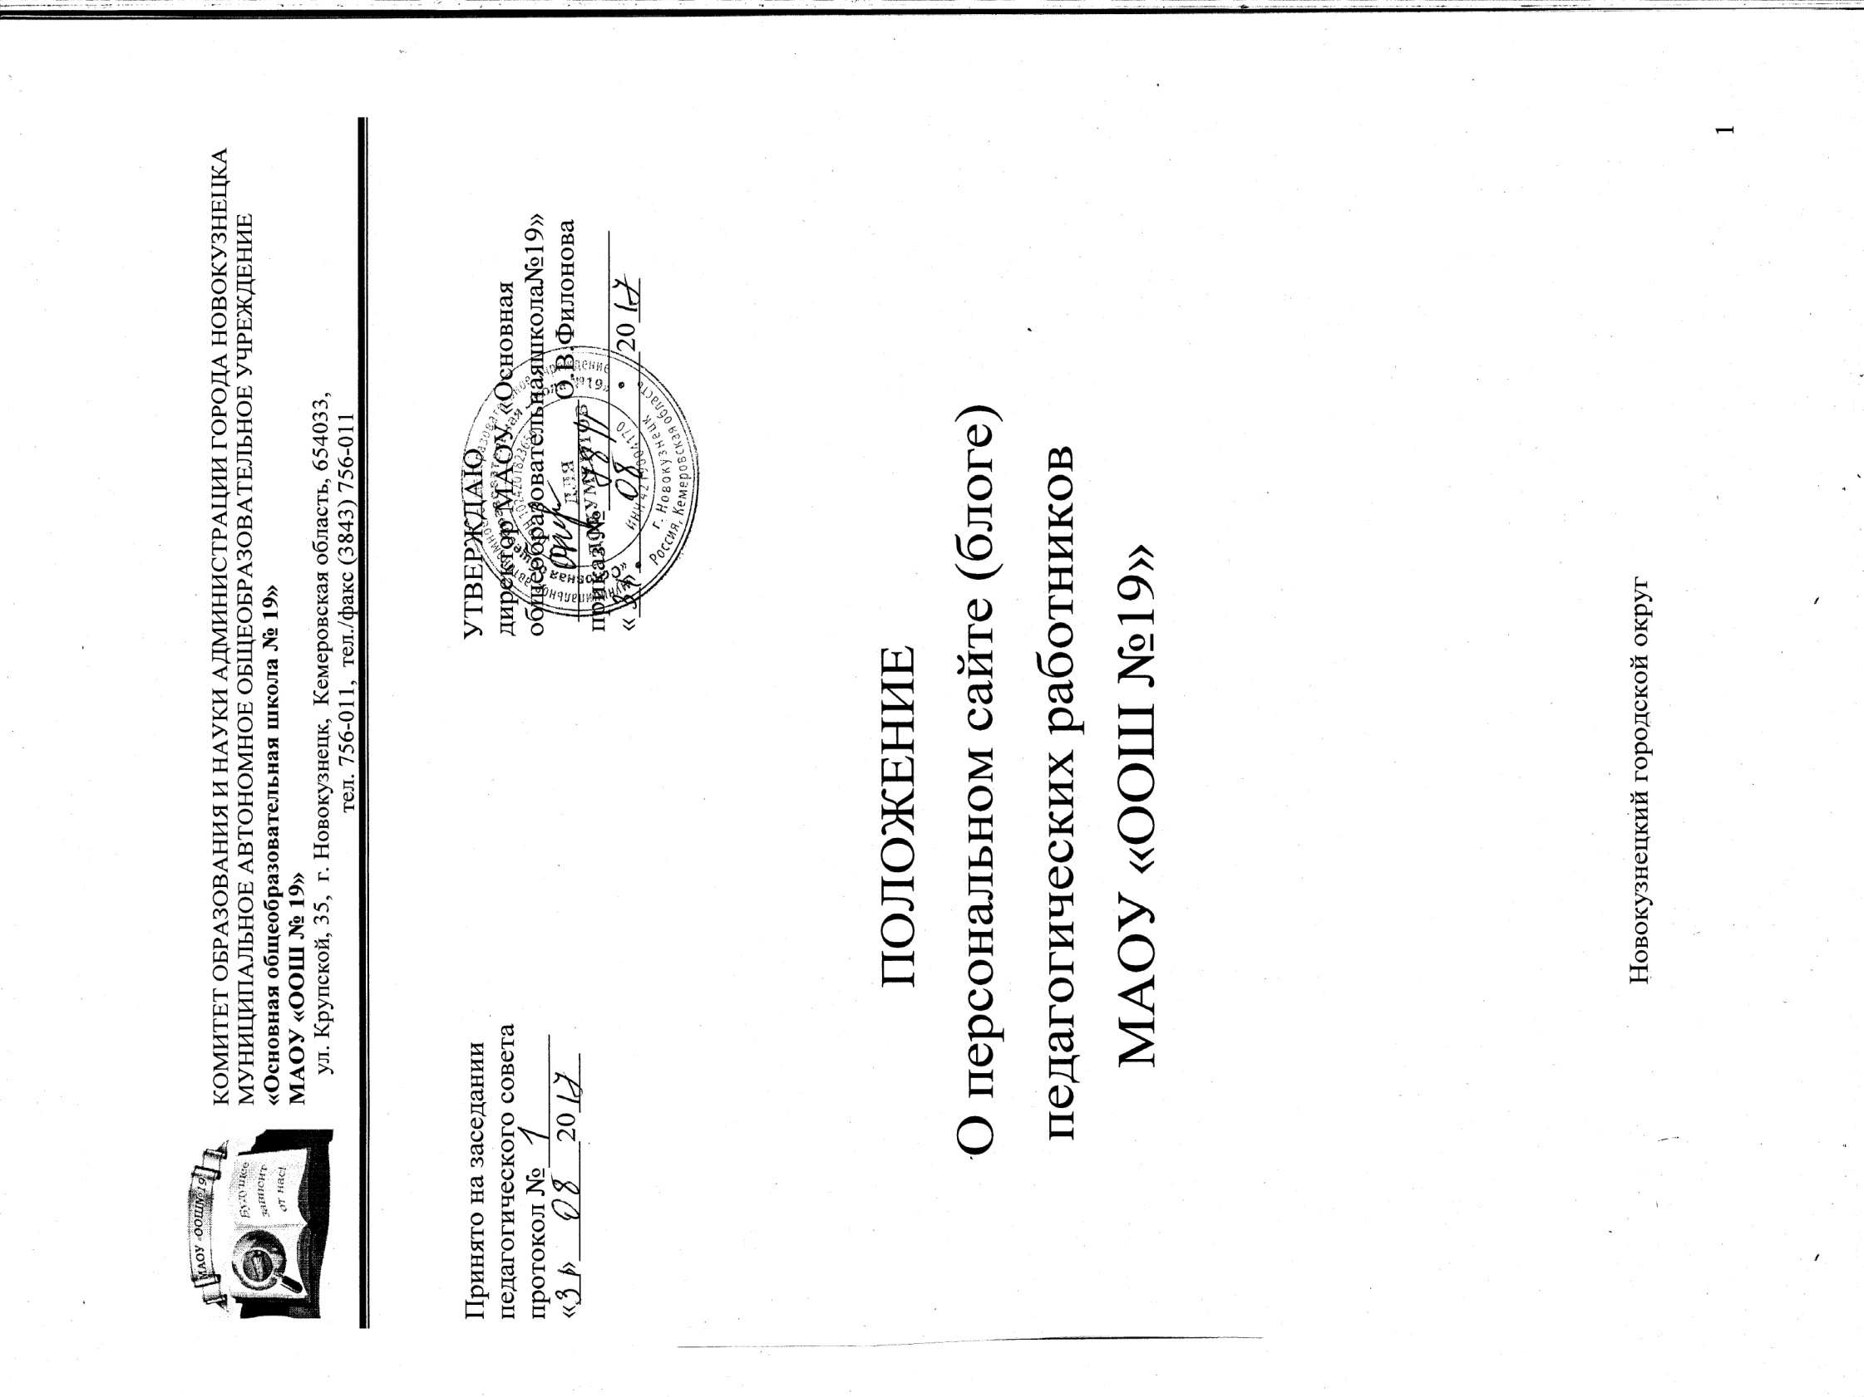

СОДЕРЖАНИЕ

НАЗНАЧЕНИЕ И ОБЛАСТЬ ПРИМЕНЕНИЯ ..........................................................................3
НОРМАТИВНОЕ ОБЕСПЕЧЕНИЕ.......................................................................................3 ЦЕЛИ И ЗАДАЧИ .........................................................................................................................3
СОДЕРЖАНИЕ ПЕРСОНАЛЬНОГО САЙТА (БЛОГА) ПЕДАГОГА.....................................4
ВНЕШНИЙ ВИД САЙТА (БЛОГА)……………………………………….................................5
ЗАКЛЮЧИТЕЛЬНЫЕ ПОЛОЖЕНИЯ........................................................................................5

1. НАЗНАЧЕНИЕ И ОБЛАСТЬ ПРИМЕНЕНИЯ
Настоящее Положение определяет порядок формирования и ведения персонального методического сайта (блога) педагога.
Персональный методический сайт (блог) педагога — это инструмент оценки и самооценки профессионально-личностного роста педагога.
Персональный методический сайт (блог) педагога — один из способов мотивации учителя к профессионально-личностному росту, используемый наряду с традиционными способами оценки достижений педагога, средство создания информационнообразовательной среды образовательного учреждения.

2. НОРМАТИВНОЕ ОБЕСПЕЧЕНИЕ
Обеспечение наполняемости и работы персонального сайта (блога) педагогического работника осуществляется с учетом следующих нормативных документов:
- Федеральный закон от 29.12.2012 N 273-ФЗ "Об образовании в Российской Федерации",
- Федеральный закон от 27.07.2006 N 152-ФЗ (ред. от 27.07.2010) "О персональных данных" (принят ГД ФС РФ 08.07.2006),
- Федеральный закон от 07.05.2013 N 99-ФЗ "О внесении изменений в отдельные законодательные акты Российской Федерации в связи с принятием Федерального закона "О ратификации Конвенции Совета Европы о защите физических лиц при автоматизированной обработке персональных данных" и Федерального закона "О персональных данных",
- Устав образовательного учреждения.

3. ЦЕЛИ И ЗАДАЧИ
2.1. Цель создания персонального сайта — стимулирование творческой активности педагогов, формирование единого образовательного информационного пространства школы, повышение авторитета учителей, формирование позитивного образа учителя в общественном сознании; выявление и популяризация лучших образовательных ресурсов учителей-предметников образовательных учреждений, размещенных в сети Интернет.
2.2. Сайт служит для решения следующих педагогических задач:
- углубление знаний и умений педагогических работников в области создания электронных информационных ресурсов и их размещения в сети Интернет;
- развитие информационного пространства учителей-предметников, создание структур, отвечающих за регулярное предоставление и размещение информации на сайте (блоге) педагогов;
- повышение открытости учителя-предметника и развитие диалога между педагогами области, учителями и учениками, родителями и детьми, как одного из механизмов развития государственно-общественного управления;
- выявление лучшего опыта школьных учителей по созданию и функционированию сайтов и распространение их опыта работы.
- создания новых сайтов (блогов) учителями-предметниками школы и постоянное обновление контента существующих информационных ресурсов.

- СОДЕРЖАНИЕ ПЕРСОНАЛЬНОГО САЙТА (БЛОГА) ПЕДАГОГА
В содержание сайта могут включаться следующие материалы:
4.1 информационный раздел:
- данные об учителе (дата рождения, образование, стаж педагогической работы, преподаваемый предмет, год аттестации);
- награды и поощрения (копии документов, приказов, грамот);
- курсы повышения квалификации (копии документов); учитель как личность (увлечения, фотографии, семья).
4.2 Мониторинг результативности:
- мониторинг освоения обучающимися образовательных программ;
- участие обучающихся в викторинах, олимпиадах и их результаты;
- руководство исследовательской и реферативной деятельностью обучающихся и результаты работы;
- анализ собственной педагогической практики за год (за определенный период);
- материалы по результатам участия в методической работе;
- выступления (на методических объединениях, педсоветах, конференциях и
др.);
- оценка деятельности учителя руководителем школьного методического объединения.
4.3 Творческое «досье»:
- открытые уроки (планы и методические разработки);
- публикации;
- творческие отчеты по теме самообразования.
4.4 Социально значимая деятельность:
- участие в жизни школы, района, города, области и т.д.;
- отзывы обучающихся, выпускников, жителей , родителей о педагоге.
Разделы сайта учитель может добавлять по своему усмотрению.
Сайт (блог) может отражать специфику рабочих программ и календарно-тематического планирования, наличие достижений учителя, наличие ссылок или самих публикаций об учителе в СМИ и Интернете.
Сайт может содержать методические разработки учителя, статистические материалы (олимпиады, экзамены, конкурсы, конференции).
Сайт должен отражать действительную информацию о деятельности педагога.

5. ВНЕШНИЙ ВИД САЙТА (БЛОГА)
Дизайн сайта учителя должен отвечать следующим требованиям:
- тематика, соответствующая роду деятельности педагога, либо носящая нейтральный характер;
- преобладание светлых спокойных тонов либо ярких насыщенных цветов, отсутствие большого количества агрессивных цветов (черный, красный, яркооранжевый, ярко-желтый);
- использование не более трех разных шрифтов на странице;
- удобная навигация, логически выстроенная структура меню сайта;
- легко читаемый текст;
- отсутствие рекламных баннеров.

6. ЗАКЛЮЧИТЕЛЬНЫЕ ПОЛОЖЕНИЯ
Полную ответственность за создание и пополнение персонального сайта возлагается на педагога.
Данные персонального сайта используются при анализе работы школы в течение учебного года, при подведении итогов работы за учебный год, при прохождении государственной аккредитации образовательного учреждения. Качество ведения персонального сайта учитывается при распределении стимулирующей части оплаты труда.

